Leçon sur le Parthénon :

Introduction :

Trouve la carte se rapportant à la Grèce classique dans ton atlas et localise sur cette même carte la citée d’Athènes.

Dans quelle région se trouve-t-elle ?

…………………………………………………………………………………….

Quelle démarche as-tu employé ?

…………………………………………………………………………………….

Tu es un jeune élève durant la période classique et tu aimerais bien devenir architecte. Je suis ton patron et je suis chargé de t’apprendre les rudiments du métier d’architecte.
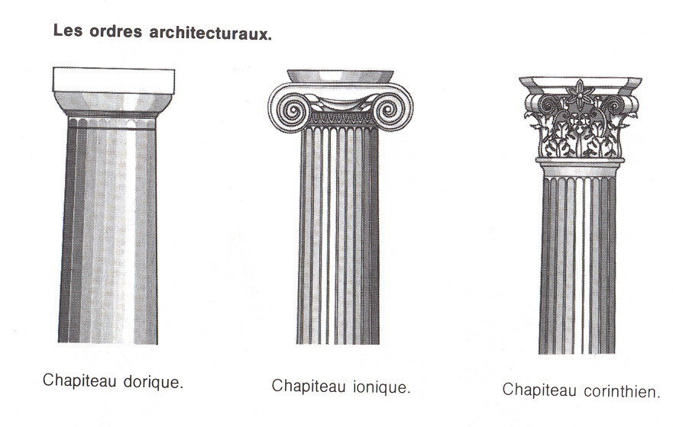

Voici les trois ordres principaux de notre architecture. Il y a le dorique, l’ionique et le corinthien.

Pourquoi s’appellent-ils comme cela ?

……………………………………………………………………………………

Pour continuer ton écolage, nous allons voir ensemble et étudier un lieu religieux très important : l’Acropole d’Athènes !
- Application :

Prends le document n°1 et analysons-le :

Lis le petit texte en bas à gauche et répond aux questions suivantes :

Qu’est ce que la ville haute ?

…………………………………………………………………………………….

A quelle époque fut reconstruite cette « ville haute » ?

……………………………………………………………………………………

Qu’est ce que le Parthénon ?

……………………………………………………………………………………

Quel est le style architectural de l’Erechthéion ?

……………………………………………………………………………………

Que sont les Panathénées ?

……………………………………………………………………………………

Prends ensuite le document n°2, Nous allons l’analyser également.

Quelle était la fonction des temples ?

……………………………………………………………………………………

Où se trouvait la statue de culte de la divinité ?

……………………………………………………………………………………

Quel est le style du Parthénon ?

……………………………………………………………………………………

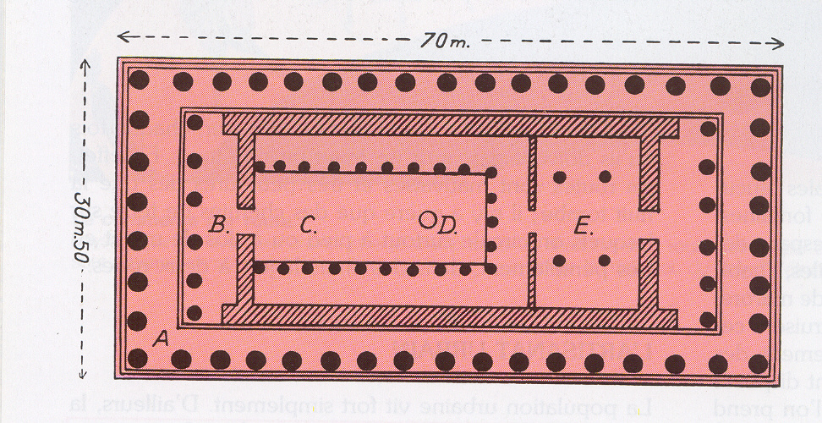

voici une liste de mots, je te donne la définition place la lettre qui convient devant chaque partie du temple

……….péristyle : galerie fermée d’un côté par des colonnes isolées et de l’autre par le mur de l’édifice

……….Vestibule : première pièce à l’entrée d’un édifice, elle donne accès aux autres divisions de l’ensemble

………..Sanctuaire : seuls les prêtres et les magistrats ont le droit d’y accéder

…………Statue : celle d’Athéna Parthénos (jeune fille) en or et ivoire.

…………Salle du trésor : c’est là que se situe le trésor d’Athènes

- Synthèse :

Nous allons récapituler ce que nous venons de voir à propos de l’architecture et du Parthénon.

Les trois styles sont :…………………………………………………..

Où se situent leurs différences ?
……………………………………………………………………………………………………………………………………………………………………………………………………………………………………………………………………………………………………………………………………………………

Quel est le rôle d’un temple en Grèce ?
………………………………………………………………………………….

Les différentes parties d’un temple sont :……………………………………………………………………………………………………………………………………………………………………………………………………………………………………………………………………………………………………………………………………………………………………………………………………………………………………
……………………………………………………………………………………………………………………………………………………………………………………………………………………………………………………………………………………………………………………………………………………
……………………………………………………………………………………………………………………………………………………………………………………………………………………………………………………………………………………………………………………………………………………
……………………………………………………………………………………………………………………………………………………………………………………………………………………………………………………………………………………………………………………………………………………
……………………………………………………………………………………………………………………………………………………………………………………………………………………………………………………………………………………………………………………………………………………

